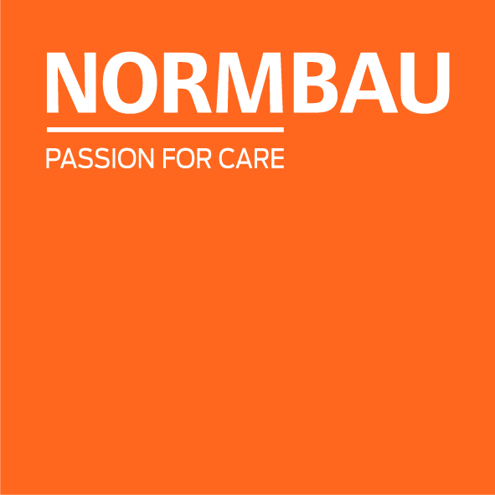 | NORMBAU GmbH  Schwarzwaldstraße 15  77871 Renchen | Germany  Telefon +49 7843 704-0  normbau@allegion.com  normbau.de | allegion.com

NORMBAU GmbH

Nylon Care 300 Barre d'appui rabattable, avec porte-rouleau en pied escamotable (750 mm), L = 850 mm, Gris foncé

Numéro d'article : 0300457xxx

Texte d'appel d'offres

Nylon Care en tant que famille de produits éprouvée avec une grande diversité de variantes grâce à trois séries répondant aux exigences les plus diverses
Avec système de freinage réglable
Avec une technique de palier lisse robuste et sans entretien
Avec noyau continu en acier anti-corrosif
Avec pied escamotable muni d‘une extrémité en caoutchouc antidérapant
Source lumineuse halogène
Munie d’une plaque de montage en nylon avec renfort acier à trois points de fixation, cache en nylon
Le support au sol sert de soutien lorsque la qualité du mur est insuffisante, ce qui permet de réduire les forces résultantes sur la fixation murale
Fixation invisible
Pour les cloisons légères, une doublure en bois collé multicouche d'au moins 30 mm d'épaisseur est nécessaire
Production conforme au règlement (EU) 2017/745 relatif aux dispositifs médicaux
CE-certifié
Conforme à la norme ÖNORM B 1600 et DIN 18040
Le matériel de fixation doit être défini sur le chantier et adapté selon la configuration et la nature de la cloison

Description du produit

Catégorie de produits : Barre d'appui rabattable
Version du produit : avec porte-rouleau en pied escamotable
Groupe de produits : 0700
Longueur L : 850 mm
Diamètre : 34 mm
Hauteur de fixation : 750 mm
Matériau : polyamide
Surface : haute brillance
Version : à gauche et à droite
Couleur : Gris foncé
Couleurs disponibles : livrable en coloris Nylon
Charge : max. 100 kg nach ISO 17966:2016, statisch getestet bis zu 150 kg

